Program design documents

2014/12/17

Ver. 1.0

I班

代表者 　Tanabe Satoshi

連絡先(e-mail) al12062@shibaura-it.ac.jp目次

要件定義・・・・・・・・・・・・・・・・・・・・・・・・・・・・・・・・・・・3

1. システム名称
2. 開発目的
3. システム内容
4. 画面設計

UML図・・・・・・・・・・・・・・・・・・・・・・・・・・・・・・・・・・・5

1. ユースケース図
2. クラス図
3. シーケンス図

システムのアーキテクチャ・・・・・・・・・・・・・・・・・・・・・・・・・・・8

【要件定義】

# システム名称：　　　KURU

# 開発目的

　　　メンバーの数人が、小さい頃任天堂の「くるくるくるりん」というゲームで遊んだことがあり、遊べる年齢層の広いこのゲームを作ろうと考えた。

1. システム内容

　本ゲームは回転するバーを矢印キーで移動させてゴールを目指すものである。ただし、バーが壁に当たると「LIFE」が減り、「LIFE」が0になるとゲームが終了する。また、「LIFE」が回復する場所やバーの回転方向を変えるバネも存在し、それを駆使してゴールに到達するまでのタイムを競うものである。

1. 画面設計

**KURU**

**Stage**

**select**

**Quit**

**How to play**

図１　メニュー画面

**Stage：NORMAL**

RECORD

02:58:22

02:13:56

図２　ゲーム画面

**Stage：NORMAL**

**☆Result☆**

**TIME 03:34:57**

**BEST TIME 02:58:22**

**OK**

図３　リザルト画面

**☆Ranking☆**

**HARD**

1. **02:58:22**
2. **03:02:49**
3. **03:08:22**

**EASY**

1. **02:58:22**
2. **03:02:49**
3. **03:08:22**
4. **02:58:22**
5. **03:02:49**
6. **03:08:22**

**NORMAL**

**OK**

図４　ランキング画面

【UML図】

1. ユースケース図

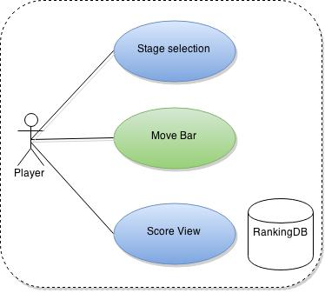

1. クラス図

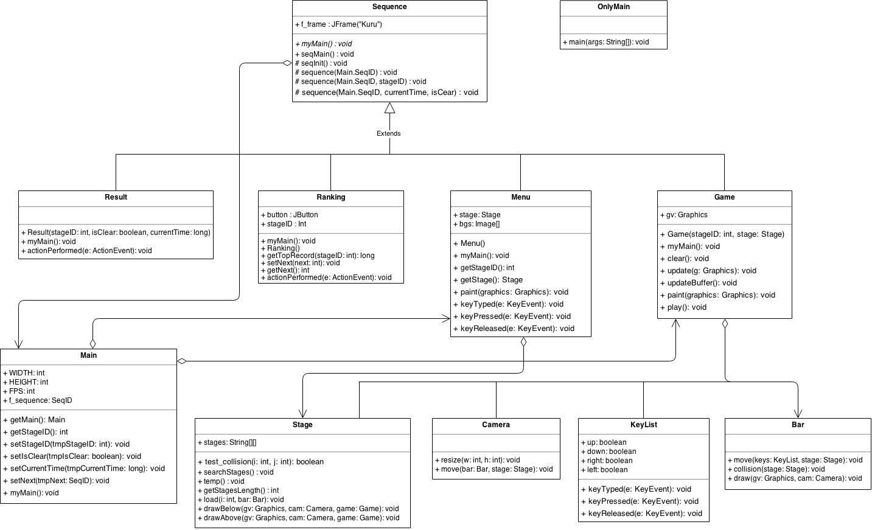

1. シーケンス図

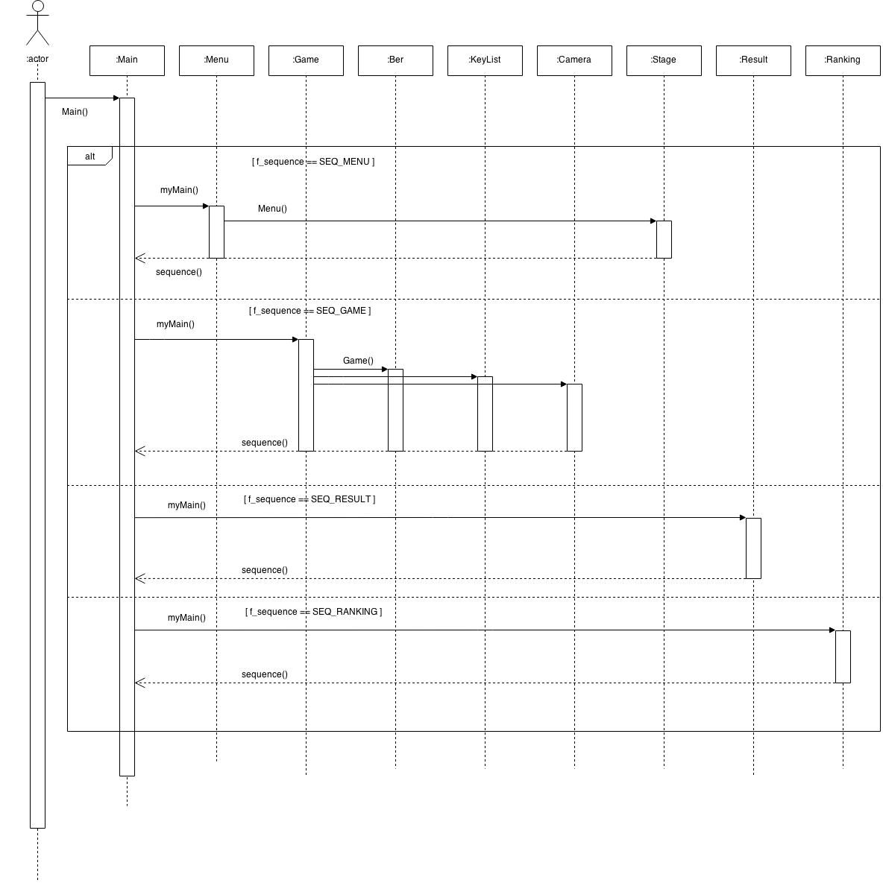

1. システムのアーキテクチャ

・システム

・csvファイル

ゲームの結果はcsvファイルに保存され、電源をつけ直した後も使える。